أعرف كيف أقيس الوقت باستخدام الساعة 2
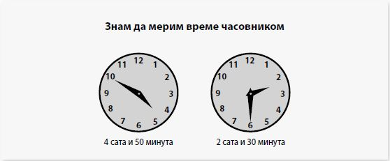

انظر إلى الساعة الأولى في الصورة أعلاه وفكر:
بين أي رقمين توجد الإبرة الصغيرة؟ ما هو الرقم الاصغر؟ ما هو الرقم الذي تشير اليه الإبرة الكبيرة ؟ كم عدد الدقائق هنا؟ دعونا نعد 5 لكل رقم بعد 12
لأن الإبرة الصغيرة بين 4 و 5، ننظر إلى العدد الأصغر وهو 4. سنقول أنها الرابعة و50 دقيقة

انظر إلى الساعة الثانية في الصورة أعلاه ولاحظ:
بين أي رقمين توجد الإبرة الصغيرة ؟ ما هو الرقم الذي تشير اليه الإبرة الكبيرة ؟
بما أن الإبرة الصغيرة بين 2 و 3، فإننا ننظر إلى العدد الاصغر، وهو 2. الإبرة الكبيرة تظهر 30 دقيقة سنقول أنها الساعة الثانية و30 دقيقة
الإبرة الكبيرة هي بالضبط في منتصف الدائرة، على العدد 6، يمكن أن نقول بطريقة أخرى أن الوقت هو نصف ساعة حتى الثالثة.

عندما تكون كلتا الابرتين على العدد 12، فعندئذ تكون الساعة 12 بالضبط.
إنه الظهيرة إذا كان في الحضانة، ومنتصف الليل إذا كان في الليل.

الساعة الرقمية
هناك نوع آخر من الساعات تجعل معرفة الوقت اكثر سهولة. إنها الساعة الرقمية. فيها، يشير الرقم الأول إلى الساعات والثاني الى الدقائق . على سبيل المثال. إذا كان 6:30 p.m، فالرقم 18 (6 مساء) يشير إلى ساعات والرقم 30 دقيقة.
في بعض الأحيان يمكننا أن نرى ارقام تشير الى الوقت اكبر من العدد 12. يحدث هذا عندما يمر الظهر، وهو بالضبط في الساعة 12. ثم يمكننا القول أنها الساعة الواحدة بعد الظهر أو أنها الساعة الواحدة ظهرا وما إلى ذلك 13:00 أو 1 pm، حتى نصل إلى 24 ساعة، وتستمر ليوم واحد.

مهمة التمرين

1. أرسم ابرة كبيرة وابرة صغيرة على مدار الساعة بحيث يظهر الوقت عندما يبدأ الصف الأول في المدرسة.